Práctica de laboratorio: Administrador de tareas de Windows

Objetivos
En esta práctica de laboratorio, explorará el Administrador de tareas y administrará procesos desde allí.
Parte 1: Trabajar en la ficha Procesos
Parte 2: Trabajar en la ficha Servicios
Parte 3: Trabajar en la ficha Rendimiento

Antecedentes / Escenario
El Administrador de tareas es un programa monitor del sistema que proporciona información sobre los procesos y programas que se están ejecutando en una computadora. También permite cerrar procesos y programas y modificar la prioridad de un proceso.

Recursos necesarios
= Una PC Windows con acceso a internet

Instrucciones

Parte 1: Trabajar en la ficha Procesos
a. Abran un símbolo del sistema y un navegador web.
En esta práctica de laboratorio se utiliza Microsoft Edge pero se puede emplear cualquier navegador web. Simplemente, cambien el nombre de su navegador cada vez que vean Microsoft Edge.
b. Hagan clic derecho sobre la barra de tareas para abrir el Administrador de tareas. Otra forma de abrir el Administrador de tareas es presionar Ctrl-Alt-Supr para acceder a la pantalla de Seguridad de Windows y seleccionar Administrador de tareas.
c. Hagan clic en Más detalles para ver todos los procesos que se indican en la lista de la ficha Procesos.
d. Expandan el encabezado Procesador de comandos de Windows.

Pregunta:
¿Qué ven en este encabezado?
Escriba sus respuestas aquí.
e. En la ficha Procesos aparecen tres categorías de procesos: Aplicaciones, Procesos en segundo plano y Procesos de Windows.
o Las Aplicaciones son las que tiene abiertas, como Microsoft Edge, el Administrador de tareas y el Procesador de comandos de Windows, tal como se indica en la figura de arriba. Aquí también se incluirán otras aplicaciones abiertas por los usuarios, como los navegadores web y los clientes de correo electrónico.
o Los Procesos en segundo plano son ejecutados en segundo plano por las aplicaciones que están abiertas en este momento.
o Los Procesos de Windows no se muestran en la figura. Desplácense hacia abajo para verlos en sus PC Windows. Los Procesos de Windows son servicios de Microsoft Windows que se ejecutan en segundo plano.
Algunos de los procesos en segundo plano o de los procesos de Windows pueden estar asociados con procesos en primer plano. Por ejemplo: si abren una ventana del símbolo del sistema, se iniciará el proceso Host de ventana de consola en la sección Procesos de Windows, tal como se indica a continuación.
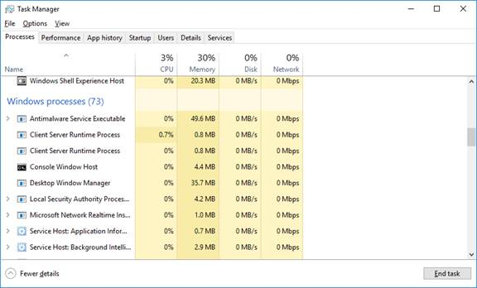
f. Haga clic derecho en Host de la ventana de la consola y seleccione Propiedades.

Pregunta:
¿Cuál es la ubicación de este nombre de archivo y la de este proceso?
Escriba sus respuestas aquí.
g. Cierren la ventana del símbolo del sistema.

Pregunta:
¿Qué sucede con el Procesador de comandos de Windows y con el Host de ventana de consola cuando se cierra la ventana del símbolo del sistema?
Escriba sus respuestas aquí.
h. Haga clic en el encabezado Memoria. Haga clic en el encabezado Memoria por segunda vez.

Pregunta:
¿Qué efecto tiene esto sobre las columnas?
Escriba sus respuestas aquí.
i. Haga clic derecho en el encabezado Memoria y luego seleccione Valores de recursos > Memoria > Porcentajes.
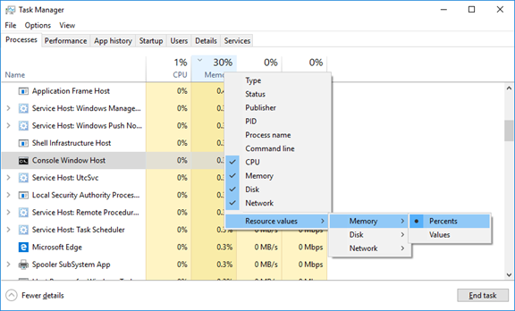

Preguntas:
¿Qué efecto tiene esto sobre las columnas de memoria?
Escriba sus respuestas aquí.
¿Para qué podría ser útil esto?
Escriba sus respuestas aquí.
j. En el Administrador de tareas, haga clic en el encabezado Nombre.
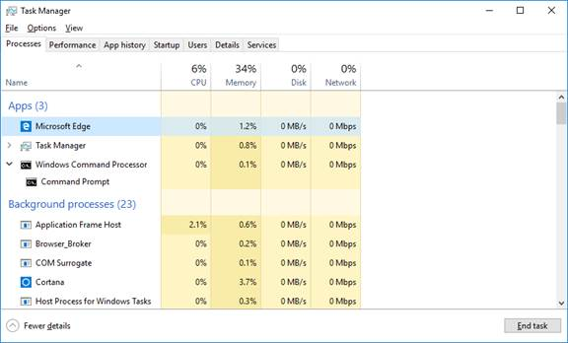
k. Hagan doble clic en Microsoft Edge.

Pregunta:
¿Qué ocurre?
Escriba sus respuestas aquí.
l. Vuelva al Administrador de tareas y haga clic con el botón secundario en Microsoft Edge Seleccione Finalizar tarea.

Pregunta:
¿Qué sucede con las ventanas del navegador web?
Escriba sus respuestas aquí.

Parte 2: Trabajar en la ficha Servicios
En la ventana Administrador de tareas, haga clic en la pestaña de Servicios. Utilicen la barra de desplazamiento que se encuentra a la derecha de la ventana Servicios para ver todos los servicios enumerados.

Pregunta:
¿Qué estados se muestran en la lista?
Escriba sus respuestas aquí.

Parte 3: Trabajar en la ficha Rendimiento
a. En la ventana Administrador de tareas, haga clic en la pestaña de Rendimiento.
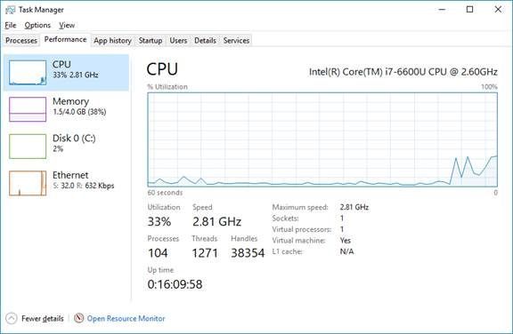

Preguntas:
¿Cuántos subprocesos se encuentran en ejecución?
Escriba sus respuestas aquí.
¿Cuántos procesos se encuentran en ejecución?
Escriba sus respuestas aquí.
b. Hagan clic en Memoria, en el panel izquierdo de la ficha Rendimiento.
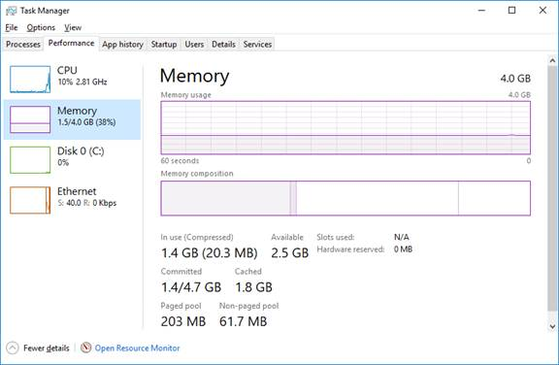

Pregunta:
¿Cuál es la cantidad de memoria física total (MB)?
Escriba sus respuestas aquí.
¿Cuál es la cantidad de memoria física disponible (MB)?
Escriba sus respuestas aquí.
¿Cuánta memoria física (MB) está utilizando la computadora?
Escriba sus respuestas aquí.
c. Hagan clic en el Gráfico de Ethernet del panel izquierdo de la ficha Rendimiento.
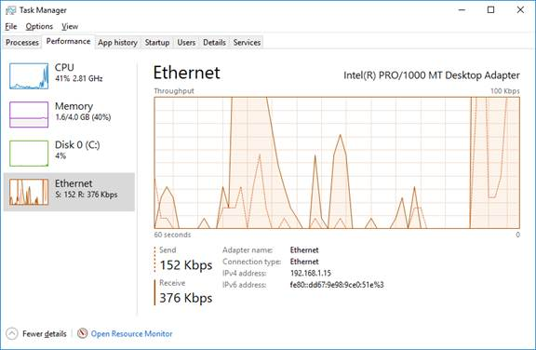

Preguntas:
¿Cuál es la velocidad de enlace?
Escriba sus respuestas aquí.
¿Cuál es la dirección IPv4 de la computadora?
Escriba sus respuestas aquí.
d. Hagan clic en Abrir el Monitor de recursos para abrir la utilidad del Monitor de recursos desde la ficha Rendimiento en el Administrador de tareas.
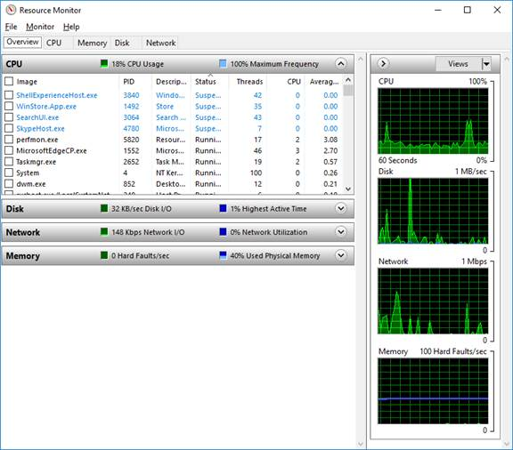

Pregunta de reflexión
¿Por qué es importante que un administrador comprenda cómo trabajar dentro del Administrador de tareas?
Escriba sus respuestas aquí.
Fin del documento

